CENTRO ESTADUAL DE EDUCAÇÃO TECNOLÓGICA PAULA SOUZA

FACULDADE DE TECNOLOGIA DE INDAIATUBA

CURSO DE TECNOLOGIA EM ANÁLISE E DESENVOLVIMENTO DE SISTEMAS

DOUGLAS RAFAEL VIANA

LEANDRO LUIZ CIPRIANO

LUCAS GIBIM PILOTO

MATEUS CALLEGARI CALINA

IGOR NASCIMENTO BAZARELO

**KANBAN Web**

Indaiatuba

2020

CENTRO ESTADUAL DE EDUCAÇÃO TECNOLÓGICA PAULA SOUZA

FACULDADE DE TECNOLOGIA DE INDAIATUBA

CURSO DE TECNOLOGIA EM ANÁLISE E DESENVOLVIMENTO DE SISTEMAS

DOUGLAS RAFAEL VIANA

LEANDRO LUIZ CIPRIANO

LUCAS GIBIM PILOTO

MATEUS CALLEGARI CALINA

IGOR NASCIMENTO BAZARELO

**KANBAN Web**

Este trabalho apresentado por Douglas Rafael Viana, Leandro Luiz Cipriano, Igor Nascimento Bazarelo, Lucas Gibim Piloto e Mateus Callegari Calina visa apresentar todos os requisitos propostos pelo Projeto Interdisciplinar da FATEC Indaiatuba.

Indaiatuba

2020

# Sumário

Sumário de figuras

# Introdução

O sistema desenvolvido KANBAN web busca auxiliar outras empresas por meio do controle de sua produção, buscando eliminar um obstáculo para muitas empresas que não sabem qual a situação de determinados produtos, tornando isso em algo mais visual e objetivo.

Escolhemos esse ramo para o projeto justamente por termos que nos adequar a esse novo mundo tecnológico, onde tarefas corriqueiras passam a precisar ser realizadas da melhor forma possível e em menos tempo, nós desenvolvemos o software de controle de produção para eliminar cada vez mais obstáculos e otimizar as atividades da empresa.

O objetivo deste projeto interdisciplinar é promover a integração de disciplinas do quarto semestre do curso de Análise e Desenvolvimento de Sistemas, de forma a torná-lo mais dinâmico e integrado, ou ainda realizar a integração com outros cursos da FATEC Indaiatuba.

Com esse projeto nós queremos inovar nesse setor, nos tornarmos referência no mercado de trabalho, além de garantir a qualidade de nossos serviços e compreender tudo que o usuário necessitar para que se sinta confortável. Além de analisar tudo aquilo que devemos fazer ou deixar de fazer para que continuemos no caminho certo.

Os integrantes desse projeto são os alunos Douglas Rafael Viana, Leandro Luiz Cipriano, Igor Nascimento Bazarelo, Lucas Gibim Piloto e Mateus Callegari Calina, do quarto semestre do curso de Análise e Desenvolvimento de Sistemas da FATEC Indaiatuba Dr. Archimedes Lammoglia, onde adquirimos todos os conhecimentos necessários para a realização desse projeto.

# 2. Papel das Disciplinas

## 2.1. Inglês

Com a matéria de inglês elaboramos a introdução para o nosso PI, com as principais ideias do nosso projeto, onde apresentamos o script a seguir.

Good evening everyone, my name is Lucas and today me and my group are going to talk about our PI project, our presentation is divided in 4 sections, first, im going to say what our project consists of, following me, Leandro will talk about the objectives and target audience of our project, then Douglas will present the necessary tools to make this system possible, and to finish our presentation, Mateus will present our folder. By the end of this presentation we expect that everyone has acquired a greater knowledge about our project.

To begin with, the project we designed consists of a system similar to a KANBAN board. It is a production control system by sight management, where this control is made by a KANBAN web panel.

Good evening everyone, my name is Leandro, and as Lucas said im going to talk a bit more about our project. The objective of this interdisciplinary project is to promote the integration of disciplines from the fourth semester of the Systems Analysis and Development course, in order to make it more dynamic and integrated, or even to integrate with other FATEC Indaiatuba courses. Our target audience will be companies of all sizes, with production lines with great demands and products that are expensive in production, so it is impossible to maintain stock.

Hello everyone, my name is Douglas and now im going to talk about what tools we used to make our project. To make our system, in the frontend we used bootstrap, which is a specific framework for frontend design, using the languages javascript and css, in addition to html for structuring the templates. In the backend we used the Python programming language with the django framework, which is geared towards web development. We also used microsoft Project to keep track of the progress of the project.

Hello everyone, my name is Mateus, now im going to show you guys our folder.

We created this folder as a simple and direct marketing strategy for our software. The faces "happy", "normal" and "sad" represent the production status controled by our system, combined with the colors in the faces that are the same colors used in the Kanban Cards on the system.

Thats the end of our presentation, we hope everyone could understand our project, feel free to contact us regarding any questions.

Também desenvolvemos um folder propaganda para o sistema, mostrado na figura 1.

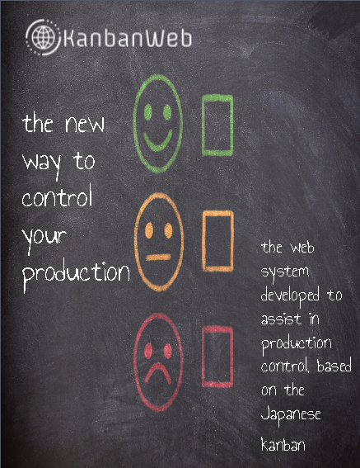

## 2.2. Programação Web

No decorrer do semestre, com a matéria de programação web nós estudamos a linguagem de programação Python, junto com o framework Django, onde utilizamos os dois para desenvolver nosso sistema.

O sistema é melhor apresentado no item 3. Descrição do projeto prático deste trabalho, além de ser mostrado em funcionamento no vídeo apresentado.

O código fonte do sistema pode ser encontrado no Github através do link

## 2.3. Interação Humano Computador

Com a matéria de IHC após definirmos o escopo do sistema identificamos os usuários através da técnica Persona, levantando um cenário de como o sistema desenvolvido pode ajudar o usuário.

### 2.3.1. Persona e Cenário

Definimos nossa persona, com o nome de Diego, a seguir:

**Nome**: Diego

**Idade**: 28

**Localização**: Espírito Santo

**Local de Trabalho**: Empresa Automobilística

**Cargo**: Engenheiro de Produção

**Salário**: R$ 6.400

**Formação**: Formado em Engenharia de Produção faz 2 anos.

**Seu** **sonho**: Se tornar em uma das pessoas mais influentes da empresa.

**Sua meta**: Tornar mais fácil a supervisão da linha de produção assim como torná-la mais eficiente.

**Sua frustação**: Supervisionar a linha de produção está levando mais tempo do que o necessário, ocupando tempo que ele poderia usar para realizar outras tarefas.

**Lazer**: Nas horas vagas ele gosta de ouvir música e ver notícias no seu smartphone.

**Como o nosso produto pode impactar positivamente a vida dele**: Nosso produto oferece tanto a facilitação da supervisão quanto o aumento de eficiência da linha de produção desejada por ele. Com isso, ele terá mais tempo para as suas demais obrigações e consequentemente mais participação em outros projetos.

Também definimos um cenário do impacto do nosso sistema:

**Cenário**: Certo dia na empresa Diego foi questionado por seus superiores sobre a situação da produção de um determinado produto. Então ele foi para sua sala acompanhado de seus supervisores, fez login no sistema KanbanWeb com seus dados usuário e senha, na página inicial selecionou o setor referente ao produto que lhe foi questionado, o sistema então trouxe as informações dos produtos daquele setor e para uma melhor visualização Diego selecionou a opção de “Abrir Painel’’, mostrando o kanban com os cartões demonstrando as informações dos produtos. Dessa forma ele conseguiu explicar com mais facilidade para seus superiores como estava a situação da produção que eles queriam saber.

### 2.3.2. Protótipos das telas

Após a etapa inicial com a elaboração da persona e do cenário desenvolvemos os protótipos das tela do nosso sistema que nos serviram de base para a criação da interface final, além de garantir que ela seja responsiva.

A figura x mostra o protótipo da tela Home.

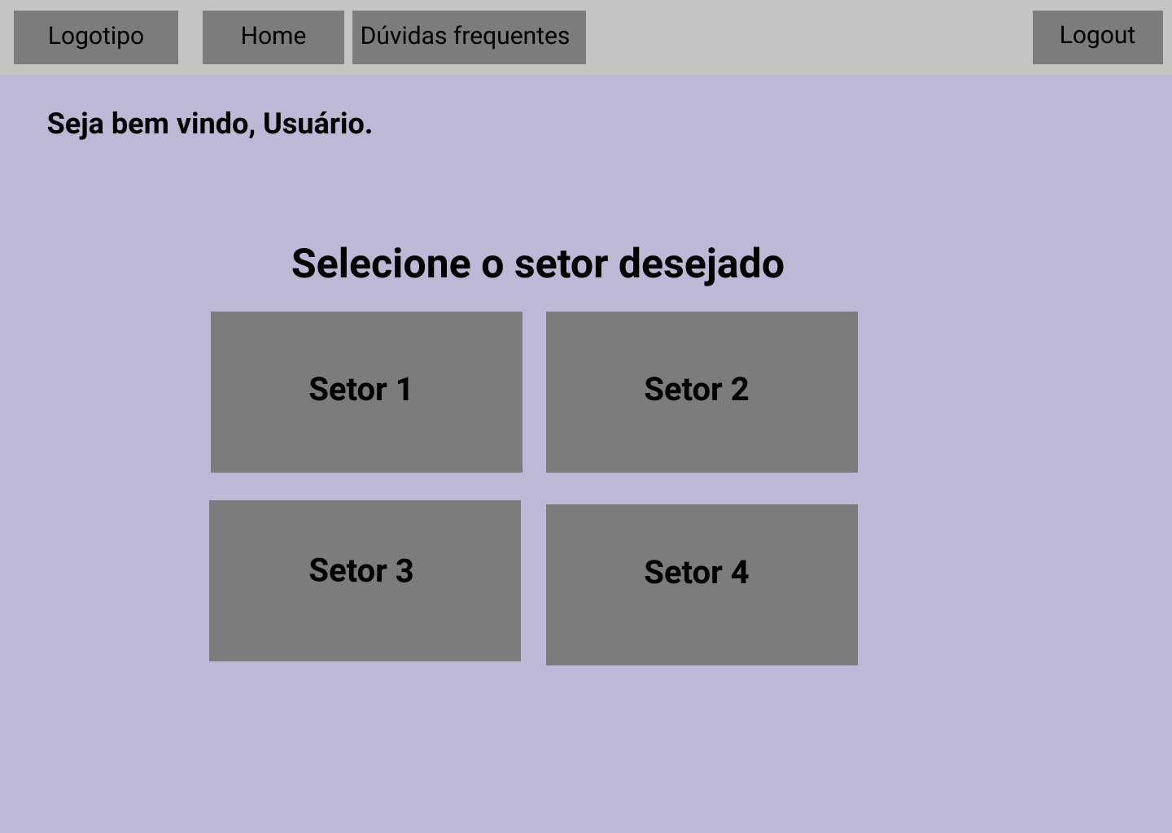

A figura x mostra o protótipo da tela de Login.

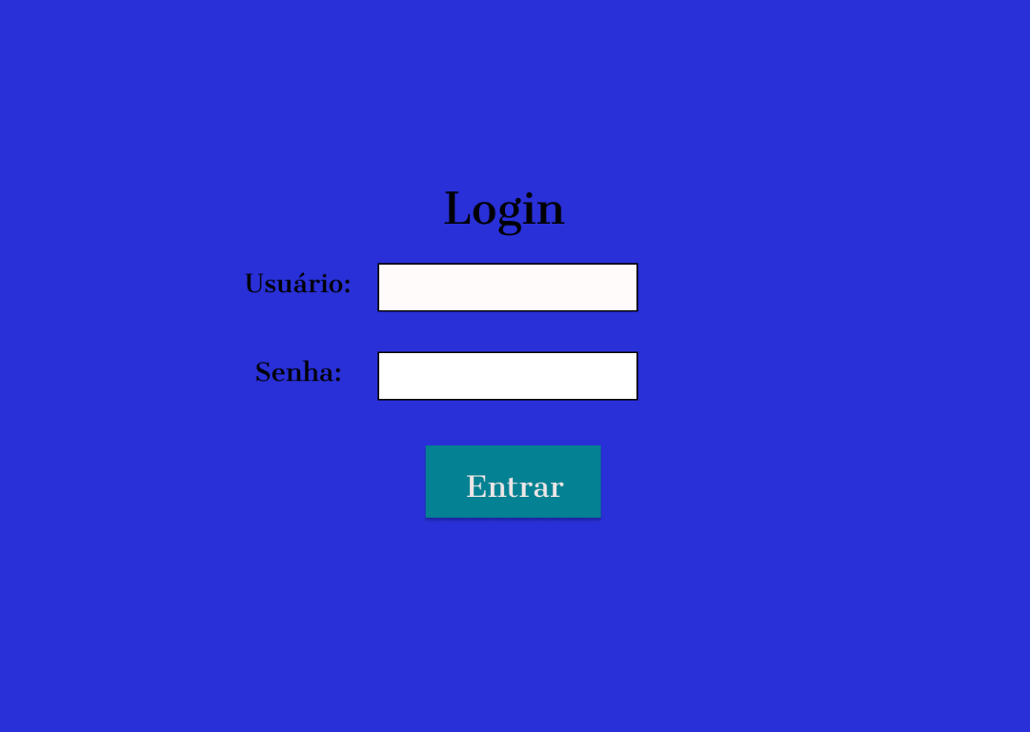

A figura x mostra o protótipo da tela de dúvidas frequentes.

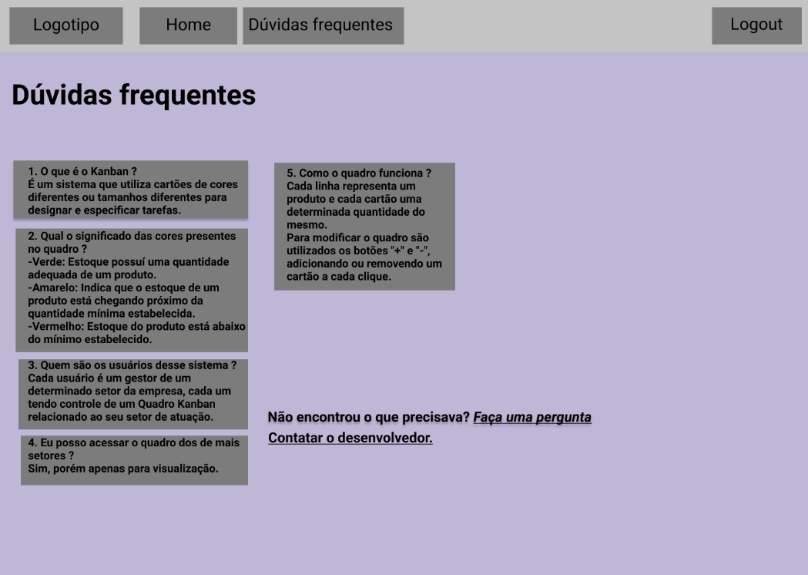

A figura x mostra o protótipo da tela por setor, com os diversos produtos.

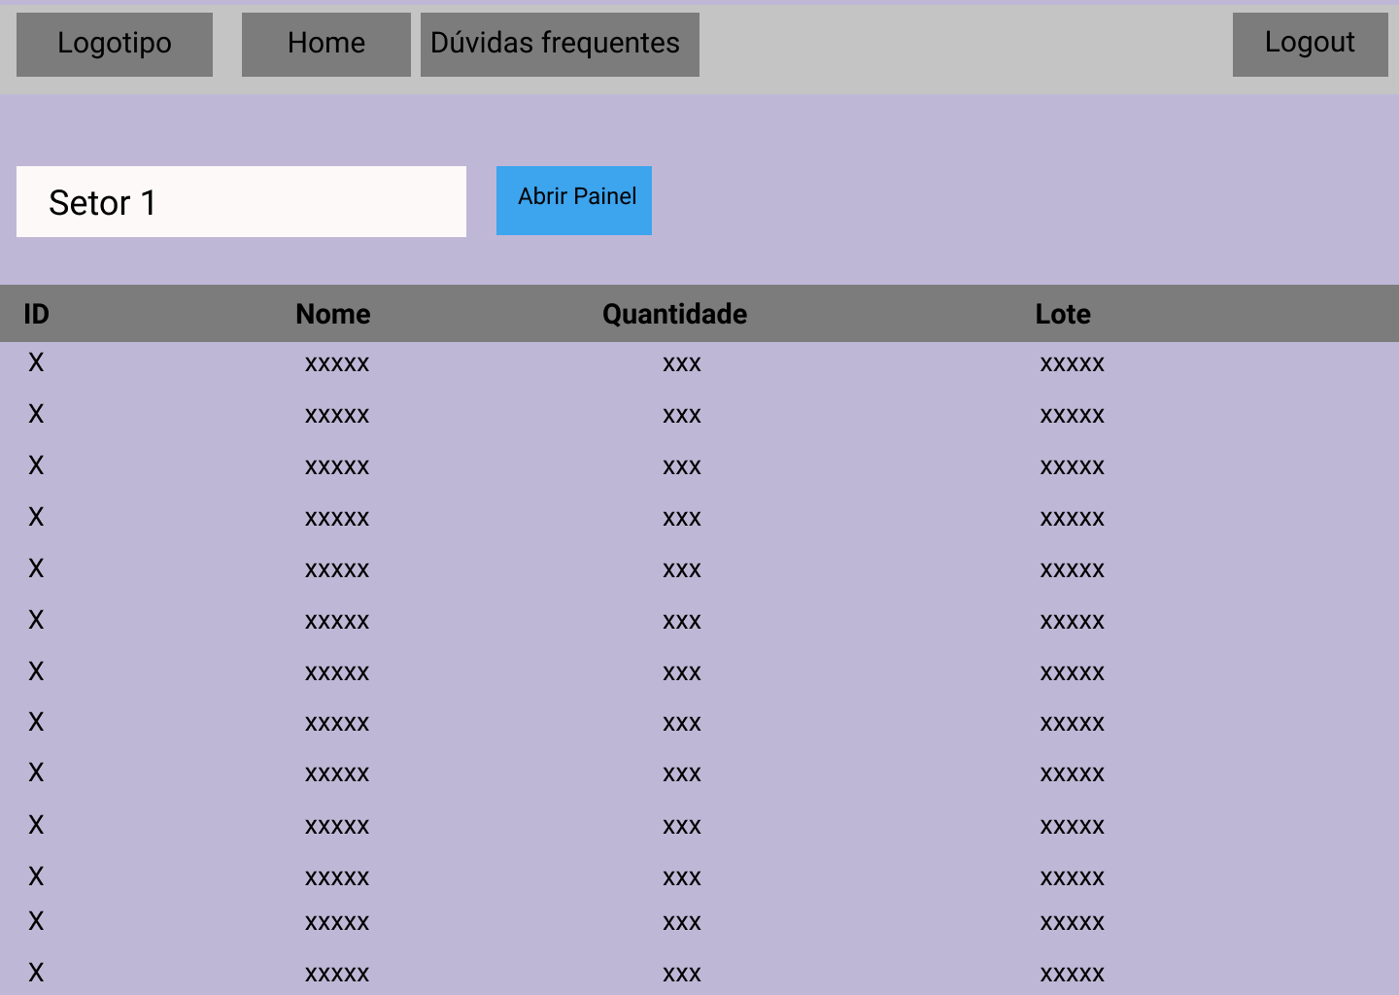

A figura x mostra o protótipo da tela principal, com os produtos e estados de cada um.

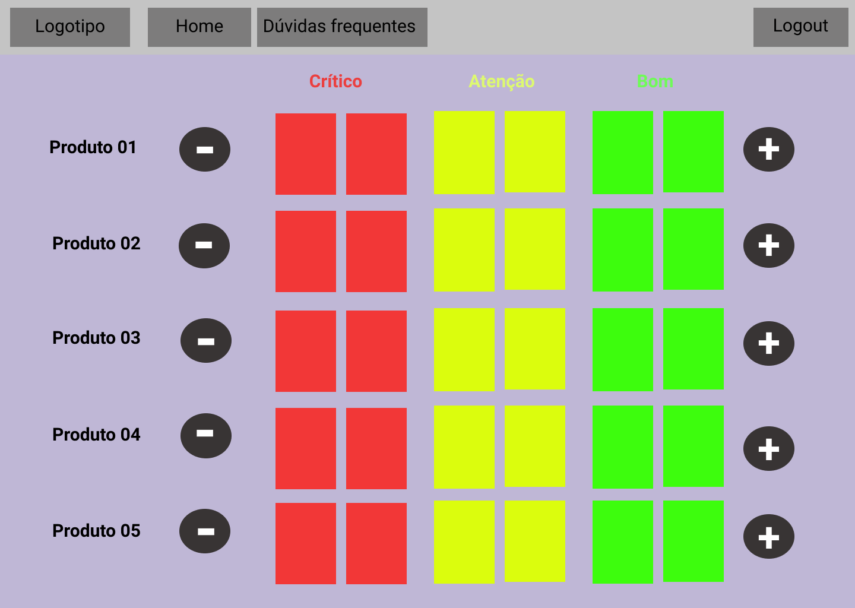

### 2.3.3. Teste de usabilidade

Por último executamos os testes de usabilidade do sistema, através da técnica heurística de Nielsen, elaborando as perguntas a serem feitas e depois exibindo os resultados, demonstrados a seguir.

A interface consegue mostrar claramente onde você está no site no momento e o que está acontecendo?

Sim, a interface além de não estar poluída deixa claro para o usuário onde ele está navegando por meio das imagens e textos presentes, também é de fácil identificação o que cada componente faz dentro de cada tela.

Ao realizar alguma ação o sistema retorna de alguma forma que aquela ação foi realmente realizada com sucesso ou não?

Não, adições ou alterações de produtos por exemplo acontecem de forma automática e não existe uma mensagem de feedback para o usuário, nem em caso de sucesso e nem em caso de erro, ficando então como uma oportunidade de melhoria para entregas futuras.

A linguagem utilizada no sistema é de fácil entendimento?

Sim, o sistema por ser simples e direto não conta com um vocabulário muito complexo, não exigindo muito conhecimento do usuário e deixando mais fácil sua compreensão.

Existe algum símbolo ou ícone dentro do sistema que não descreva de forma clara qual é a sua função?

Não, todos os botões ou símbolos presentes no sistema são bastante intuitivos, com seu objetivo ou funções bem claras.

Você consegue desfazer com facilidade uma ação que tenha realizado anteriormente?

Sim, tanto para voltar uma tela, pelo botão voltar (presente em algumas telas) ou pela setinha do navegador, quanto para desfazer uma ação, como um produto adicionado errado, através do botão para diminuir a quantidade de produtos.

Os layouts são bem padronizados?

Sim, nenhuma das telas apresenta algum componente ou texto que esteja fora do padrão ou que não sejam necessários.

Você precisou utilizar a página de perguntas frequentes? Se sim, foi útil?

Sim, a tela foi acessada e foi útil, apesar do sistema ser bem intuitivo, a sessão de perguntas frequentes é algo que ajudou o usuário que não possuía muito conhecimento sobre kanban a se familiarizar com o termo.

Conclusão final: Sistema de fácil entendimento por parte do usuário, com uma interface agradável e intuitiva, como oportunidade de melhoria fica a implementação de feedbacks de sucesso ou erro das ações realizadas pelo usuário.

## 2.4. Gestão de Projetos

Com a matéria de gestão de projetos realizamos toda a modelagem das atividades do projeto, de modo a ter um controle de todas as fases.

### 2.4.1. Ação contra Riscos

Elaboramos uma planilha que descreve as ações que deverão ser tomadas caso algo de errado ocorra, também servindo como catálogo para lidar com problemas. O anexo pode ser encontrado no item 5.1.1. Ação contra Riscos.

### 2.4.2. Controle de Recursos

Elaboramos uma planilha que descreve os recursos hipotéticos que serão utilizados para desenvolver o nosso software. O anexo pode ser encontrado no item 5.1.2. Controle de Recursos.

### 2.4.3. Project de etapas de desenvolvimento de software

Elaboramos um Project que descreve as etapas e a mão de obra necessária para desenvolver o software em questão. O anexo pode ser encontrado no item 5.1.3. Project de etapas de desenvolvimento de software.

### 2.4.4. Mapeamento de Riscos

Elaboramos uma planilha que descreve os problemas comuns e o impacto que esse poderá causar no desenvolvimento do software. Em conjunto com o catálogo de ações contra riscos, oferece um padrão comportamental para lidar com problemas. O anexo pode ser encontrado no item 5.1.4. Mapeamento de Riscos.

### 2.4.5. Divisão das tarefas para o projeto

Elaboramos um Project que divide as tarefas de forma específica e segue o progresso delas, usado para organizar o grupo e lidar com atrasos, necessidade de ajuda etc., o anexo do Project pode ser encontrado no item 5.1.5 Divisão das tarefas para o projeto, além do uso da ferramenta trello, como mostrado na figura x.

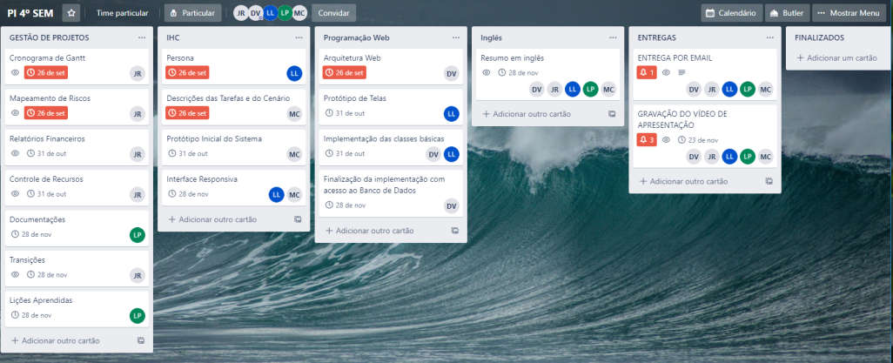

### 2.4.6. Resource Overview e Resource Cost Overview

O Resource Overview, mostrado na figura x, consiste em um relatório de recursos hipotéticos para desenvolvimento do software.

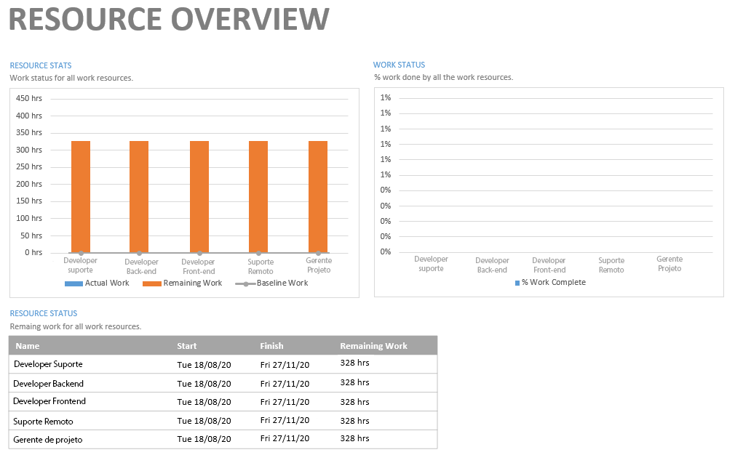

O Resource Cost Overview, mostrado na figura x, consiste em um relatório de custo dos recursos e mão de obra hipotética

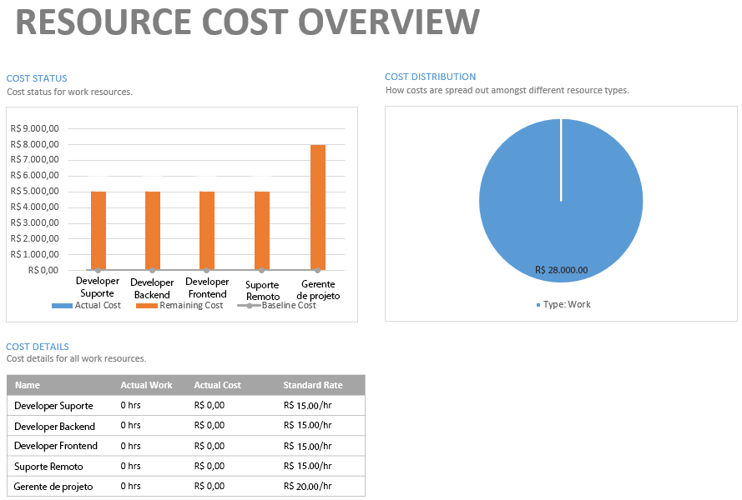

# 3. Descrição do Projeto Prático

# 4. Principais dificuldades e lições aprendidas

A respeito das principais dificuldades, o maior problema do nosso grupo foi o distanciamento por conta da pandemia, onde sentimos falta de podermos nos ajudar de uma forma mais fácil e objetiva como estávamos fazendo em todos os projetos anteriores no decorrer do curso.

Nas lições aprendidas nós pudemos observar uma melhoria geral que foi nossa organização, conseguimos concluir o PI com mais tranquilidade em relação a semestres anteriores, muito disso por conta do planejamento, onde na matéria de gestão de projetos utilizamos o Microsoft Project para estabelecer prazos e os responsáveis por cada atividade, com essa matéria também aprendemos bastante sobre as etapas de um projeto e como aplica-las, já aplicando esse gerenciamento para este projeto.

Com a matéria de IHC conseguimos observar um pouco mais do lado do usuário de um sistema, como garantir que uma interface seja intuitiva para todos. Também aprendemos sobre a questão de testes de usabilidade, o que já deveríamos estar usando para todos os projetos para garantir que o que desenvolvemos não apresenta falhas ou oportunidades de melhoria.

Com a matéria de Programação Web aprendemos uma das mais partes mais importantes para esse sistema que é o código em si, com a linguagem Python e o framework Django, sem esse conhecimento o sistema não teria sido iniciado.

E por fim, com a matéria de inglês continuamos a evoluir nosso conhecimento da linguagem que trazemos desde o começo do curso, já que sabemos que tanto para os trabalhos da faculdade quanto para outras diversas situações será útil.

# 5. Anexos

## 5.1. Gestão de Projetos

### 5.1.1. Ação contra riscos

### 5.1.2. Controle de Recursos

### 5.1.3. Project de etapas de desenvolvimento de software



### 5.1.4. Mapeamento de Riscos

### 5.1.5. Divisão das tarefas para o projeto

